Tên trò chơi 2: Bịt mắt đánh trống
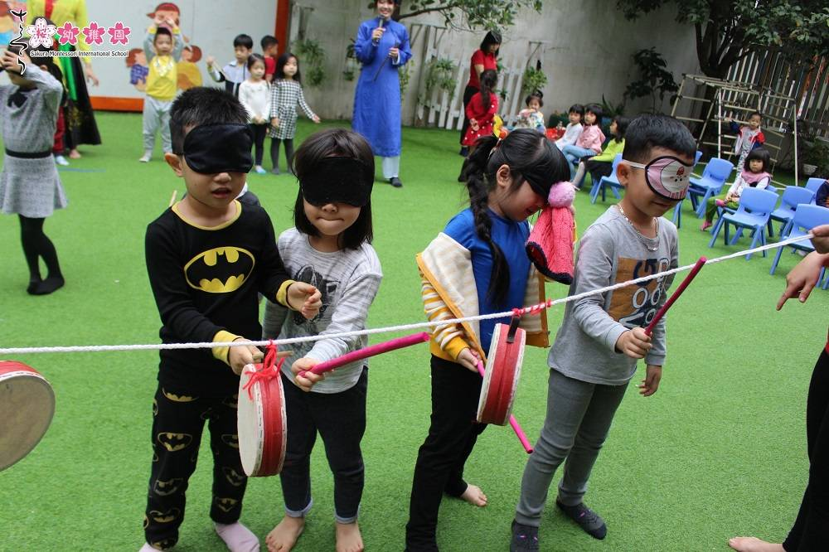

Bịt mắt đánh trống là trò chơi dân gian thiếu nhi góp phần rèn luyện sự nhạy cảm, khả năng phán đoán và định hướng không gian cho người chơi. Tổ chức trò chơi này con mang đến cho người chơi không khí sôi nổi, thư giãn, vui tươi, đoàn kết.
a.Chuẩn bị:
- Trống con treo trên dây khoảng cách phù hợp tầm với của trẻ, dây treo trống cách vạch xuất phát 3 – 5m
-Dùi trống
- Khăn bịt mắt kín
- Vạch xuất phát
b.Cách chơi:
- Chia thành viên tham gia đội chơi thành các nhóm khoảng 3 – 5 người/ nhóm. Mỗi nhóm xếp thành hàng tại vạch xuất phát, đứng đối diện với trống và phân chia lượt chơi rõ ràng cho từng người. Trước khi trò chơi bắt đầu để thành viên đội chơi được đi lại, ước lượng khoảng cách từ vạch đích đến điểm treo trống và cầm dùi đánh thử trống. Quy định rõ số lần được đánh trống của mỗi người. Trò chơi bắt đầu, người chơi bịt kín mắt cầm dùi trống và di chuyển về phía treo trống. Sau khi ước lượng người chơi giơ dùi trống lên đánh, nếu đánh trúng được tính điểm.
c. Luật chơi: Đánh đủ số lượt mà không trúng trống thì người chơi bị loại. Đội chiến thắng là đội đạt số điểm cao nhất.

